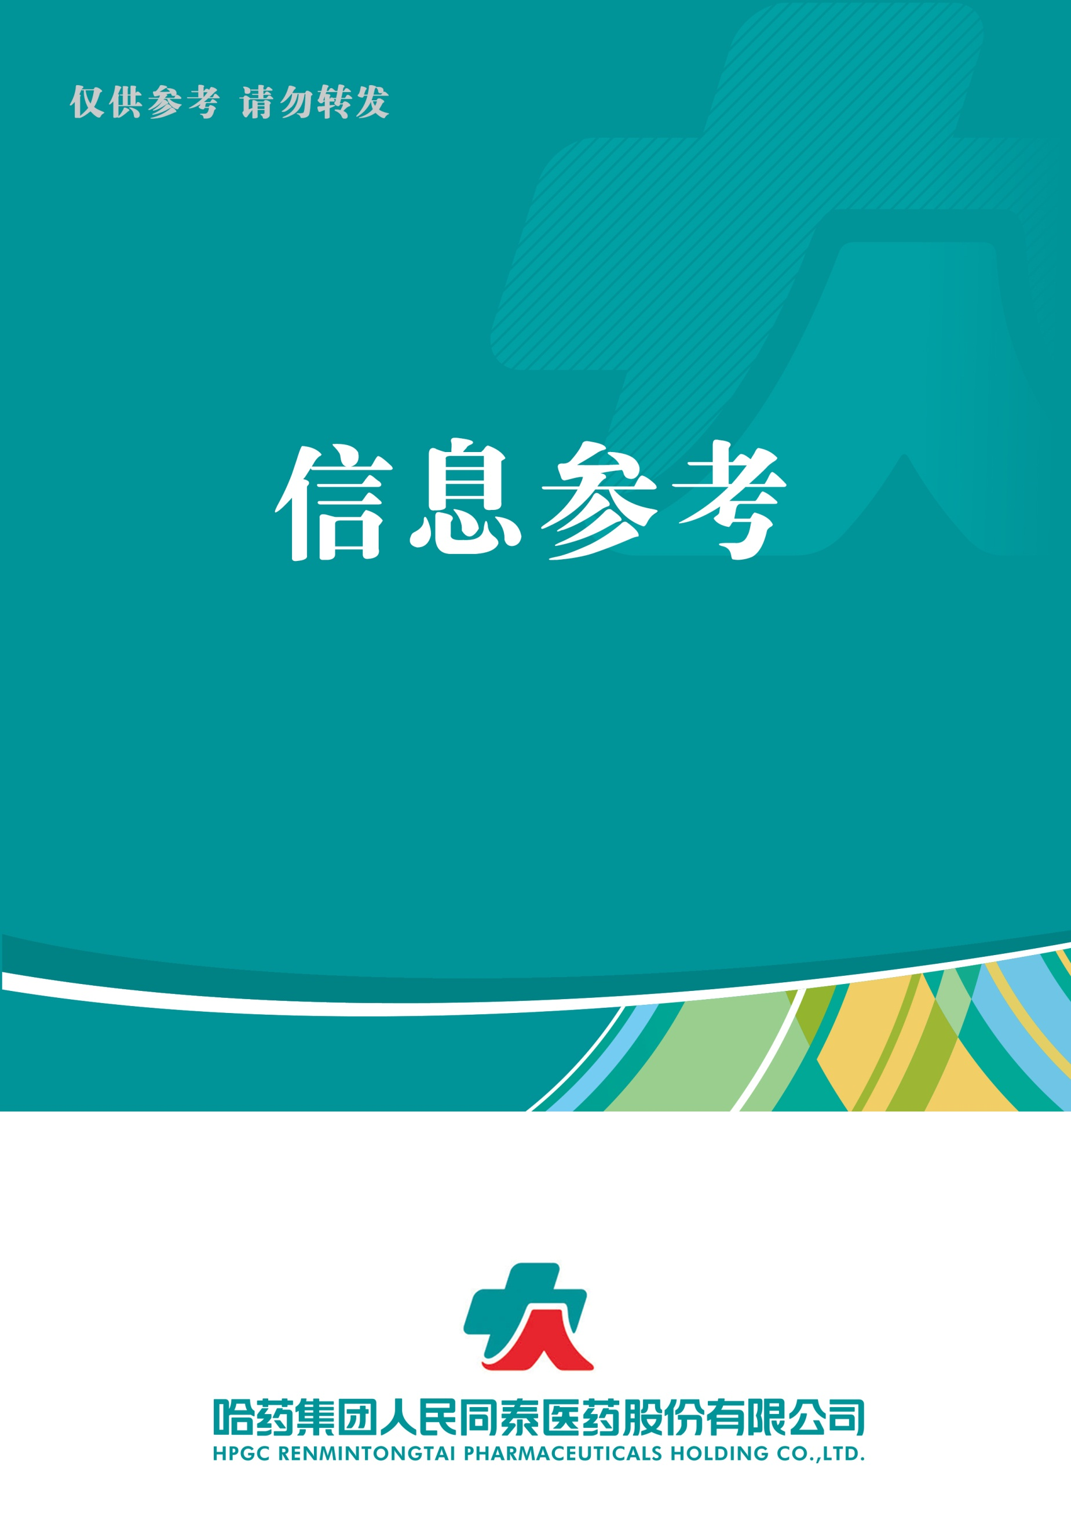

（2021年第10期） 2021年10月25日

目录

（10月第10期）

1重磅！国务院：允许网络销售除特殊管理药品以外的处方药

2.进度更新！贵州、黑龙江第四批集采落地时间明确

3.【重磅】受疫情影响，2020我国三大终端六大市场药品销售额16437亿，同比负增长8.5%

4.健之佳上市以来首推股权激励，三年千店扩张提速

5. 2021一季度19款新药获批，多款产品创下“中国首个”纪录

1.刚刚！国家卫健委发布重磅医改文件，影响大批药企

2. 2021特医食品营销数据洞察

3. 这些品种或入围第七、八批国采！

4. 按“类”销售，中药动销更轻松

5. 上市连锁加码下沉市场！健之佳：1-2年将充分占领云南县级市场

2021.10.25

总 编 朱卫东副总编 李厚佳 责任编辑彭宇飞

信息01 | 刚刚！国家卫健委发布重磅医改文件，影响大批药企
发布时间 | 2021-10-15 | 信息来源 | 赛柏蓝
信息提供 | 运营管理部 | 信息确认 | 彭宇飞
确认结果 | 来源：赛柏蓝
关键词 | 医改 国采 药费 医共体
内容概要 | 10月15日，国家卫健委发布《国务院深化医药卫生体制改革领导小组关于深入推广福建省三明市经验 深化医药卫生体制改革的实施意见》国医改发〔2021〕2号。  01明年底，国采品种超300个  02合理用药，并加强药费监测  03 年底前，DRG、DIP等试点开始实际付费  04 推进医共体建设，打通用药目录  后附实施意见全文  附件1: 刚刚！国家卫健委发布重磅医改文件，影响大批药企

信息02 | 2021特医食品营销数据洞察
发布时间 | 2021-10-21 |  | 信息来源 | 动脉网
信息提供 | 运营管理部 |  | 信息确认 | 彭宇飞
确认结果 | 来源：动脉网
关键词 | 特医食品 现状 品类 发展
内容概要 | 全文通过3个章节14个小节对特医食品现状、特医食品细分品类拓展现状与挑战、特医食品未来发展趋势进行了深入分析，对特医食品经营具有一定的参考意义。  附件2：2021特医食品营销数据洞察
信息03 | 这些品种或入围第七、八批国采！
发布时间 | 2021-10-19 | 信息来源 |  | 药闻康策
信息提供 | 运营管理部 | 信息确认 |  | 彭宇飞
确认结果 | 来源：药闻康策
关键词 | 国采 批次 品种
内容概要 | 前五批国采已经覆盖了218个品种，首轮4+7纳入25个，第五批国采纳入数量达到最多，为62个。按照此前国采的相关规则，随着第六批国采报量的结束，第七、八批符合纳入国采的品种也浮出水面。  附满足第七、八批国采条件品种  附件3：这些品种或入围第七、八批国采！
信息04 | 按“类”销售，中药动销更轻松
发布时间 | 2021-10-18 | 信息来源 |  | 中国药店
信息提供 | 运营管理部 | 信息确认 |  | 彭宇飞
确认结果 | 来源：中国药店
关键词 药政重点 二票制 | 药品流通 规模 集中度
内容概要 | 全文将中药品类分为：  1、中药饮片  2、罐装饮片、散货饮片、中药粉剂  3、爆品  4、中药贵细产品  5、代加工养生类产品  分享了中药品类不同类别的销售方法。  附件4：按“类”销售，中药动销更轻松
信息05 | 上市连锁加码下沉市场！健之佳：1-2年将充分占领云南县级市场
发布时间 | 2021-10-16 | 信息来源 | 第一药店财智
信息提供 | 运营管理部 | 信息确认 | 彭宇飞
确认结果 | 来源：第一药店财智
关键词 | 布局 扩张 市场
内容概要 | 健之佳预计2021年下半年新开300家门店，一心堂、老百姓、益丰等也在加速向市场下沉。零售连锁企业下沉市场并购加速。  附件5: 上市连锁加码下沉市场！健之佳：1-2年将充分占领云南县级市场

附件1

刚刚！国家卫健委发布重磅医改文件，影响大批药企

赛柏蓝 2021-10-15 作者：遥望

刚刚，国家卫健委体改司发布国医改发〔2021〕2号文件，明确明年底国采品种超过300个
今日（10月15日），国家卫健委发布《国务院深化医药卫生体制改革领导小组关于深入推广福建省三明市经验 深化医药卫生体制改革的实施意见》国医改发〔2021〕2号。
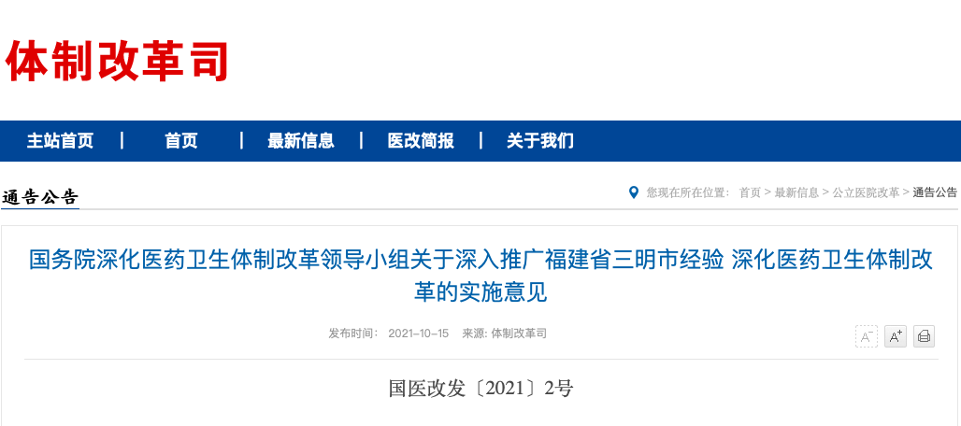
意见提出深入推广三明医改经验，同时要求试点推动重点改革经验持续深化——如鼓励省和省际联盟进一步开展药品集采、加快推进DIP和DRG改革试点、不以药品等收入为基数计算医务人员薪酬等。
值得注意的是，6月17日，国家卫健委发布的“深化医改2021重点工作任务”第一条就是大力推广三明经验。今日国家卫健再次发布实施意见，重点仍然是深入推广三明医改经验，同时要求试点推动重点改革经验持续深化，以为后续改革持续积累经验。
01明年底，国采品种超300个
实施意见第3条指出，常态化制度化开展国家组织药品耗材集中带量采购工作，逐步扩大采购范围，力争2022年底前采购药品通用名数超过300个。“十四五”期末，每个省份国家和省级组织的集中带量采购药品通用名数要超过500个。加强医疗机构采购和库存管理，适应集中带量采购要求。（国家医保局等部门和各有关地方按职责分工负责）
截至目前，五批六轮国采共纳入化药218个，今天报量结束的第六批国采（胰岛素专项）涉及6个采购组，81个产品。根据胰岛素专项国采征求意见稿的进度安排，2022年初执行集采结果，采购周期两年。
上述意见要求明年底国家组织药品集采通用名数力争超过300个，从统计口径来看，可能仍然是指围绕化药的机制、规则、经验成熟的国采。以此类推，也就是说还有近100个化药，可能在明年以一年两批的形式陆续纳入国采，也就是说一批国采纳入的品种可能在50个左右，当然进入国采的门槛要求，仍然是过一致性评价企业满3家。
至于到“十四五”期末单省集采品种数要超过500个是指，到2025年末，各省参与的单省、省际、国家组织药品集采，涉及的通用名药品总数要超过500个。加上国采品种达到500个，各省的执行难度不大，各省现阶段以试点形式开展的药品集采，预计仍以未过一致性评价仿制药，部分生物药和中成药为主。
此外，根据“十四五”时期全民医疗保障发展主要指标，药品集中带量采购品种，到2025年，预计也将超过500个。
实施意见第15条进一步从试点工作层面指出，鼓励以省为单位或建立省际联盟对国家组织集中带量采购以外、用量大、采购金额高的药品耗材实施集中带量采购，每年至少开展或参加药品、耗材集中带量采购各1次。鼓励地方加入“三明采购联盟”。各省份和省际采购联盟、“三明采购联盟”等中选结果、交易信息、中选产品降价幅度和约定采购量等信息，及时上传国家医保信息系统。（国家医保局等部门和各有关地方按职责分工负责）
需要指出的是，全国医保信息平台收集集采中选产品降幅和约定采购量的动作值得引起注意。
《“十四五”全民医疗保障规划》就指出，全面建成全国统一的医疗保障信息平台后，会探索建立医疗保障部门与卫生健康、药监等部门信息共享机制，并完善部门数据协同共享机制，探索多维度数据校验，提升精细化治理水平，提高医药资源配置效率。
药品集采降价之后，药价会否意味着全国范围内的低价透明化需保持关注。
02 合理用药，并加强药费监测
实施意见第9条规定，提升医疗服务规范性，组织完善医疗服务行为规范，指导医疗机构完善临床路径，加大诊疗规范的培训推广力度，强化监督力度，提升医疗服务规范化水平。地方各级卫生健康部门要把合理用药、规范诊疗情况作为医疗机构信息公开重要内容，定期向社会公布。（国家卫生健康委、国家中医药局等部门和各有关地方按职责分工负责）
第10条要求，建立健全与经济社会发展相协调、与各方承受能力相适应的公立医院医药费用合理增长机制，以大型公立医院为重点，加强医疗服务、药品、检查检验等费用增长监测，将医药费用控制情况纳入对公立医院院长的考核评价指标，推动各级公立医院均衡有序发展，促进基层医疗机构增加服务供给。（国家卫生健康委、国家中医药局、国家医保局、财政部等部门和各有关地方按职责分工负责）
综合这两条的表述来看，政策要求各级医疗机构均要做好合理用药，而大型公立医院是关注的重中之重。后续将以大型公立医院为重点，加强药品等费用的增长监测，同时药费控制情况将成为对院长考核的指标之一。
其实大型公立医院控制药费的压力一直存在，虽然一刀切式的药占比已经较少提及，但是为了破除以药养医，缓和医保资金压力等，全国二级、三级公立医院绩效考核手册对国采、基药、抗菌药、辅助用药收入占比均有规定，对门诊、住院次均费用增幅下降也有要求。
这些更细致、更合理的考核方式仍然对医院的控费在持续产生影响，一到年末，尤其是控费需要加强的阶段。
03 年底前，DRG、DIP等试点开始实际付费
实施意见第8条强调，深化医保支付方式改革，推行以按病种付费为主的多元复合式医保支付方式，逐步减少医保基金按项目付费的比例，提高按疾病诊断相关分组付费、按病种分值付费、按床日付费、门诊按人头付费等医保支付方式所占的比例。到2025年，按疾病诊断相关分组或按病种付费的医保基金占全部符合条件的住院医保基金支出的比例达到70%。（国家医保局和各有关地方按职责分工负责）
同时，强调试点工作的第17条进一步要求．加快推进按疾病诊断相关分组付费、区域点数法总额预算和按病种分值付费等改革试点，2021年年底前试点城市全部进入实际付费阶段，及时总结经验并在全国推广。鼓励探索符合中医药服务特点的支付方式。（国家医保局和各有关地方按职责分工负责）
此前，国家医保局医药服务管理司司长黄华波在介绍推动医保支付方式改革的支持性举措时曾表示，全国目前为止DRG、DIP的试点超过了200个。
据赛柏蓝了解，从2019年开始，国家医保局在全国30个城市开展了按疾病诊断相关分组付费国家试点。目前这30个试点城市全部进入了模拟运行，有些城市已经开展了付费工作。今年，所有的试点城市将全部开展实际付费。
从去年开始，在全国的71个城市启动了区域点数法总额预算和按病种分值付费试点，改变了以往给具体的医疗机构设定总额指标的工作方式，实行区域医保基金的总额控制，住院按病种分值进行付费。目前这71个DIP试点城市已经全部完全了预分组工作，2021年内也将实际付费。
随着医保支付方式改革试点城市进入实际付费阶段，改后付制为预付制的医保支付方式改革对于整个的医疗服务、合理用药、资源分配等产生的效应将持续兑现。
无论是按病种付费还是按疾病诊断分组付费，在总体定额的费用支付下，医院的临床诊疗路径将进一步优化，医生用药的大处方、滥用药将不再具有利益空间。只有真正具有性价比，真正在治疗患者上能发挥作用的药品才能在临床站稳脚跟。
04 推进医共体建设，打通用药目录
实施意见第2条要求，推进医疗联合体建设，增强县级医院临床专科能力，健全家庭医生签约服务，加强乡村医生队伍建设，创新分级诊疗和医防协同机制，促进优质医疗资源下沉和有序就医，逐步提高县域就诊率和基层医疗卫生机构就诊率。加强对医疗联合体以人民健康为中心的绩效考核。（国家卫生健康委、国家发展改革委、国家疾控局、国家医保局等部门和各有关地方按职责分工负责）
实施意见第12条进一步指出，推进紧密型县域医共体建设试点，逐步实现县域医共体内行政、人事、财务、业务、用药目录、信息系统等统筹管理。探索对紧密型县域医共体实行医保资金总额付费，加强监督考核，结余留用、合理超支分担。允许有条件的地方探索将基本公共卫生服务经费、基本药物制度补助等相关经费打包给紧密型县域医共体统筹使用。（国家卫生健康委、国家中医药局、国家医保局、财政部、国家发展改革委等部门和各有关地方按职责分工负责）
除上述两点外，围绕医共体建设，还有多条针对不同方面的具体规定。
多年来，分级诊疗，扶持基层，疏解大医院压力一直是主要的政策方向。比如上述意见就提出提高县域和基层医疗机构的就诊率——基层医疗机构能留住病人，提高就诊率，基层医药市场也将随之同步崛起。
在大医院控费压力高企，医疗资源通过医共体等方式向基层倾斜的两相对比之下，不少国内外药企已经大力度加强基层市场的开发与布局。
意见还提出同时加强对于医疗联合体的整体绩效考核，并对用药目录等实行统筹管理。有专家指出这一要求主要是为了提高基层医疗机构用药的合理与规范。
此前有代理商对赛柏蓝表示，随着医联体、医共体政策的开展，基层医疗机构的采购权限有的被统一到更高层的医疗机构。不难看出，随着医联体、医共体的遍地开花，主攻高等级医院的药企甚至可能获得更多的市场份额，也就是低等级医院的采购需求。
无论是强调全国学习三明医改经验，还是力推重点医改政策的试点，处于强政策市的医药行业之中，药企都必须随改革的潮流而摆动。

附件2

2021特医食品营销数据洞察

药闻康策 2021-10-21 （来源｜动脉网 作者 | 张宜颖)

“有时候，杀死患者的并不是疾病本身，而是疾病和治疗带来的营养不良。”
2019年发表在《柳叶刀》杂志的《全球疾病负担报告2017》显示，“吃不好”导致了全球大概20%的死亡，位列死亡风险因素第一位。大量临床实践表明，营养治疗可以增强临床治疗效果，实现治疗效果的最大化。
在美国，65%的营养不良患者均在使用特医食品补充营养。而在中国，高达1.4亿的住院患者中，接受临床营养诊断与治疗的尚不足1%，远远未起到卫生经济学价值。
“特医食品可以说是不可或缺的。无论是对不同生命周期的健康人群，还是对各种各样的疾病人群来讲，它都是刚需。”北京第三医院运动医学研究所运动营养研究室主任、中国营养学会副理事长常翠青曾说到。
是什么限制了当前大众对特医食品的使用？在大部分特医食品通过院内场景触达患者时，院外场景线上平台会有机会吗？目前在特医食品领域中又有哪些待发掘的趋势？
动脉网联合京东健康，发布《2021特医食品营销数据洞察》，以期探讨当前特医食品领域现状、挑战及未来可能的发展。
01特医食品现状
1.1 特医食品释义
“特医食品”全称为特殊医学用途配方食品。
2010年《特殊医学用途婴儿配方食品通则》界定了特殊医学用途婴儿配方食品的概念与分类；2013年《特殊医学用途配方食品通则》界定了非婴儿特殊医学用途配方食品的概念与分类。因为后者覆盖年龄阶段更广，也常常被外界称为成人特医食品或非婴儿特医食品，以便与整体概念的“特医食品”进行区分。
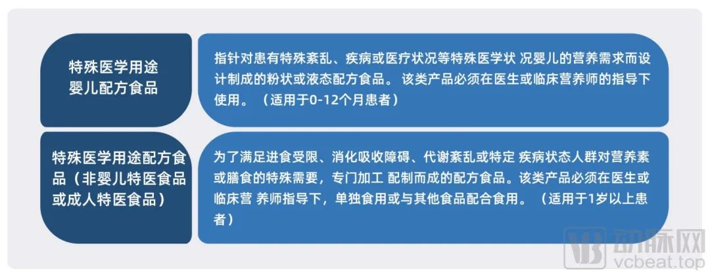
1.2 海外市场发展现状
2014年到2020年，全球特医食品市场规模从583亿元上升到814.8亿元。且从2015年后增速趋于平稳，均在6%左右。
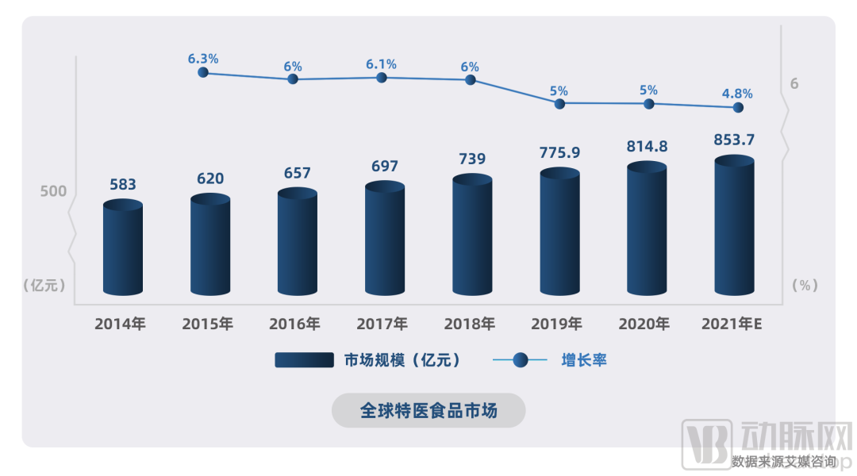
我国特医食品行业起步较晚，但近几年发展速度较快。中国特医食品行业市场规模从2016年的25.9亿元增至2020年的77.2亿元，增长至了原来市场的3倍规模，预计2021年将增至100.1亿元。
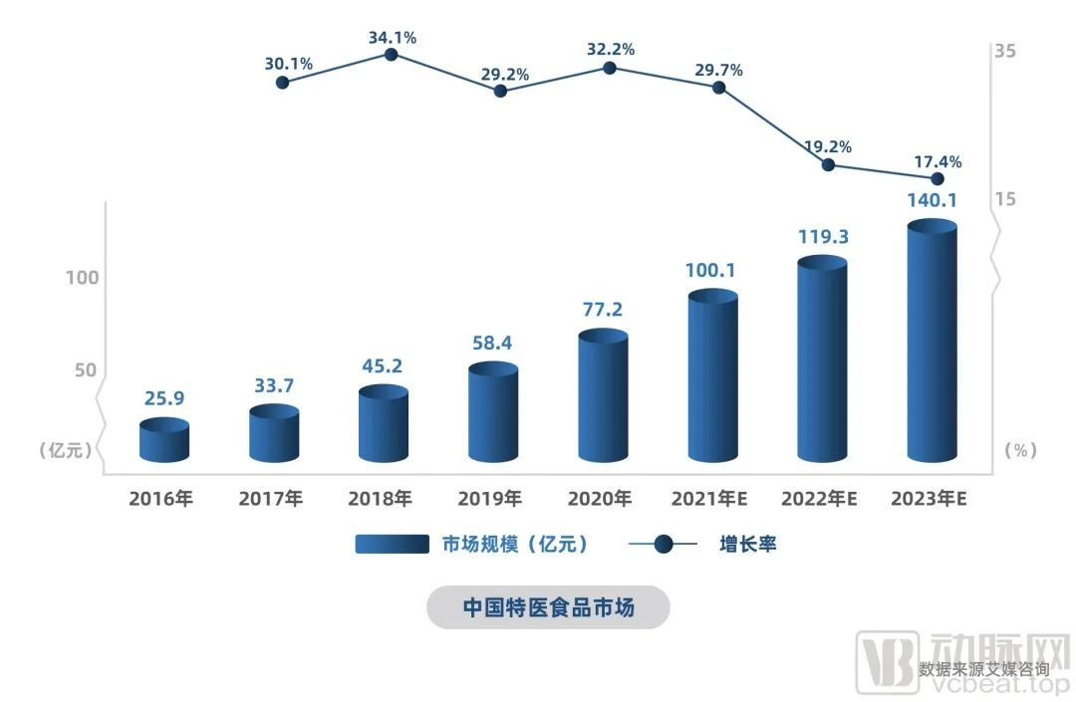
数据显示，国内特医食品市场规模占世界特医食品市场规模的比例逐年提升。目前国内特医食品市场规模增速远高于全球增速。
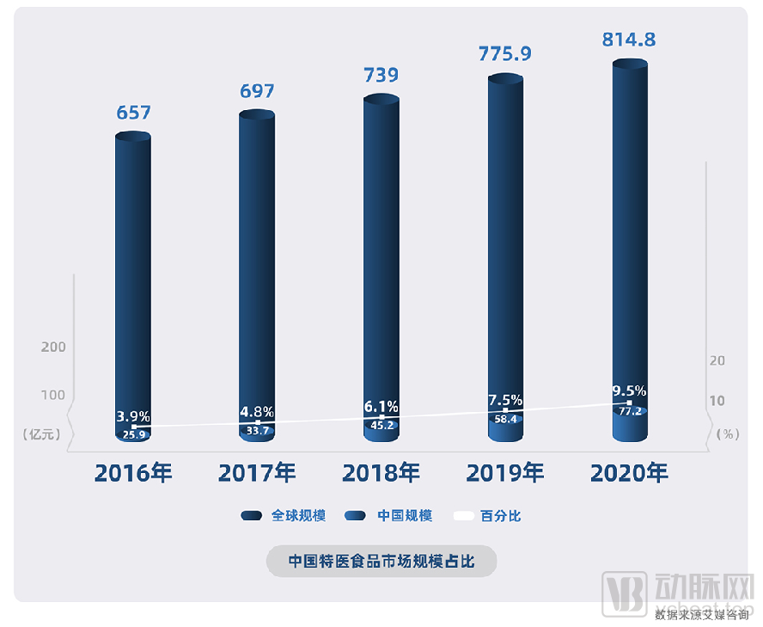
目前通过临床诊断治疗后需要长期补充一定特医食品的患者已经超过4.5亿人次，其中住院病人1.5亿人次，非住院病人3亿人次。如果仅以10%的渗透率，并按照特医食品一年消费1000-2000元，以此估算，国内特医食品市场规模有望达到450亿元-900亿元之间。未来仍有极大增长空间。
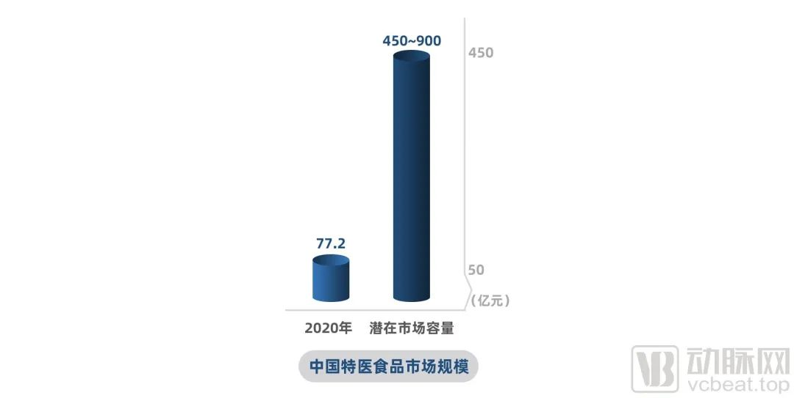
虽然国内市场的特医食品市场规模及全球市场占比份额在不断提升，但是这一市场往往被巨头瓜分。雅培中国研发中心（2017年前）统计，特医食品行业前四占据中国国内80%左右的市场份额。其中雅培占32%，达能占21%，雀巢占16%，费森占14%，其他占17%。
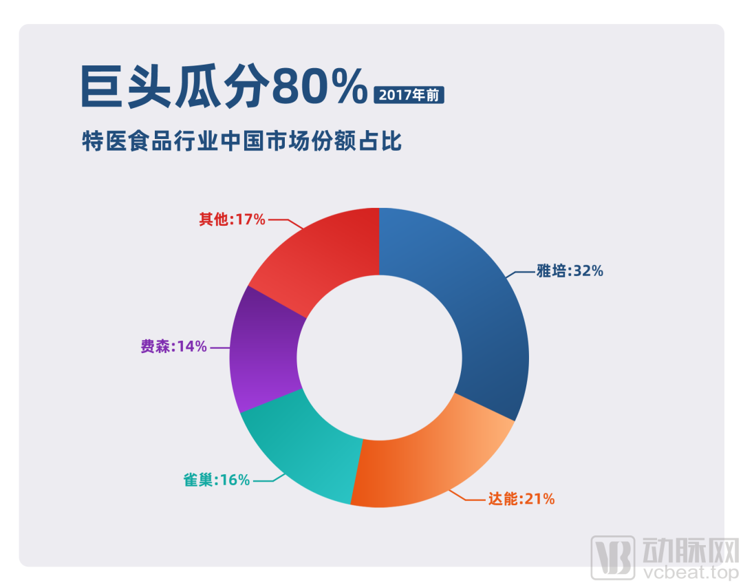
图注：费森当前在国内并无特医食品获批。雅培中国研发中心的数据统计的是在特医食品办法注册实施前的市场，将肠内营养制剂（国药准字）纳入了特医食品范畴。
雅培、雀巢和达能是全球特医食品市场前三的竞争者，三者2019年销售之和几乎占整个市场的70%。 其中雅培凭借其在全球婴幼儿奶粉及特医食品市场的布局，占有绝对的优势，2015年～2019年间在整个特医食品市场占比均维持在30%左右。
从国内布局特医食品企业来看，截至2021年9月底，市场上共有11319家“特医食品”相关公司；其中，成立时间在三年内的公司有4863家，占比达42％。
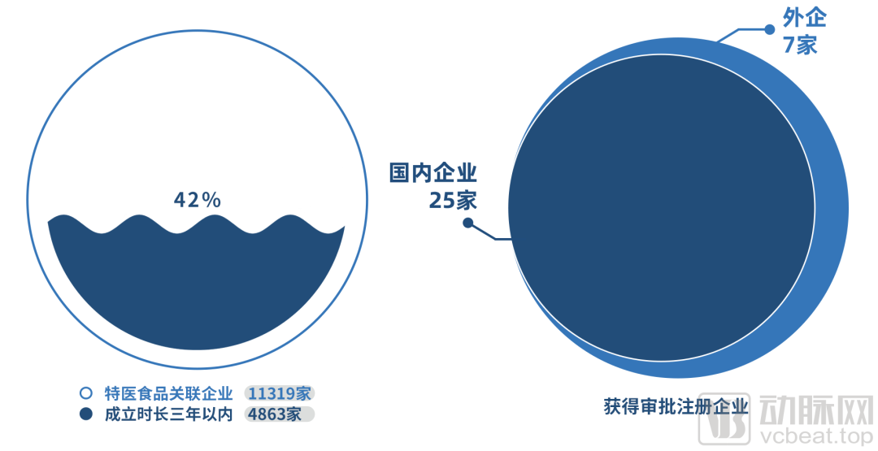
而目前通过特医食品产品审批注册的企业仅32家，其中外企7家、国内企业25家。在特医食品领域，国内企业目前正在奋起直追。
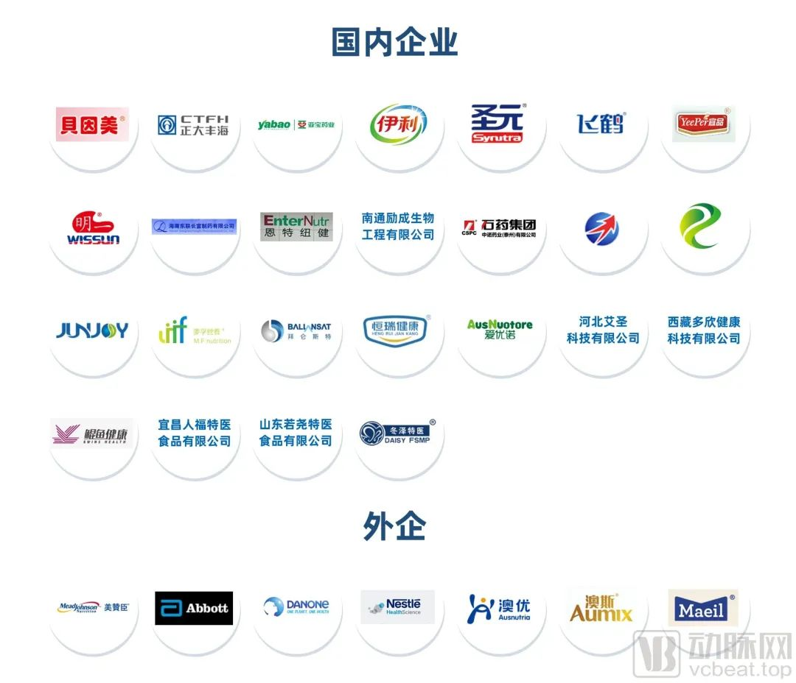
1.3 国内政策发展状况
从2015年《中华人民共和国食品安全法》修订通过以来，我国特医食品改变了以往按药品注册的管理模式，赋予了其“食品”身份，并规定特医食品应当经国务院食品药品监督管理部门注册。中国特殊食品（包括保健食品、婴幼儿配方乳粉产品、特殊医学用途配方食品）进入到全面科学管理阶段，构筑了中国式最严监管新格局。
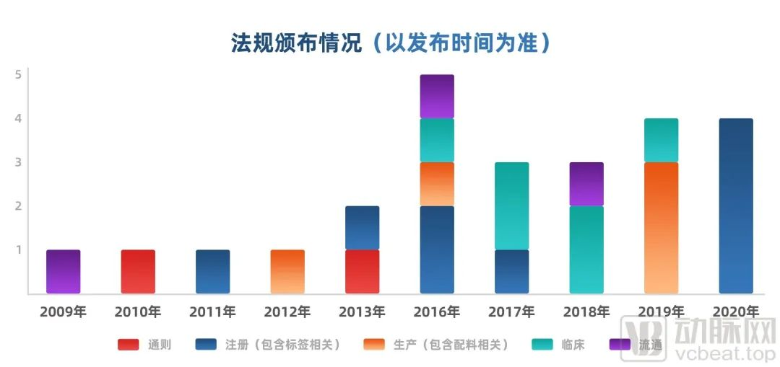
从上位法到下位法，从注册、生产再到流通、宣传，特医食品法规正在日趋完善。从特医食品政策成文、发布情况来看，国家对特医食品的态度十分谨慎。在2016年或2017年就成文的法规一直到2020年才正式发布的就有4部。另外，在生产及临床方面，征求意见稿或者试行法规居多，这说明我国特医食品监管仍在不断探索过程中。
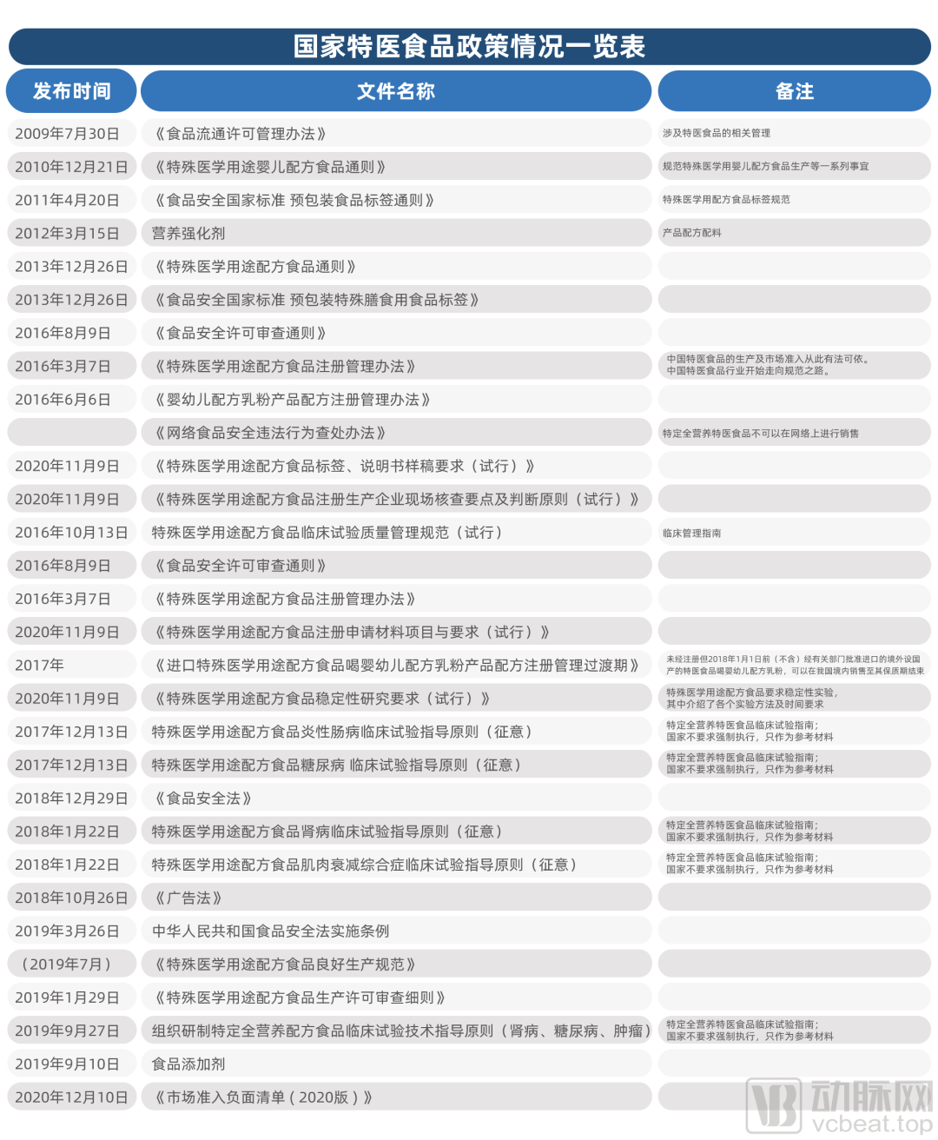
目前，我国地方政府正式出台特医食品相关法律法规的仅有江苏、河北、湖北、黑龙江、海南、吉林、安徽、上海、天津、四川、浙江及山东济南等地，且出台时间多在2020年-2021年。地方政府在逐步探索建立完整规范的特医食品法规。其中，江苏省是出台特医食品法规最多的省份，而济南市特医食品法规是我国首个地方性特医食品管理规范。
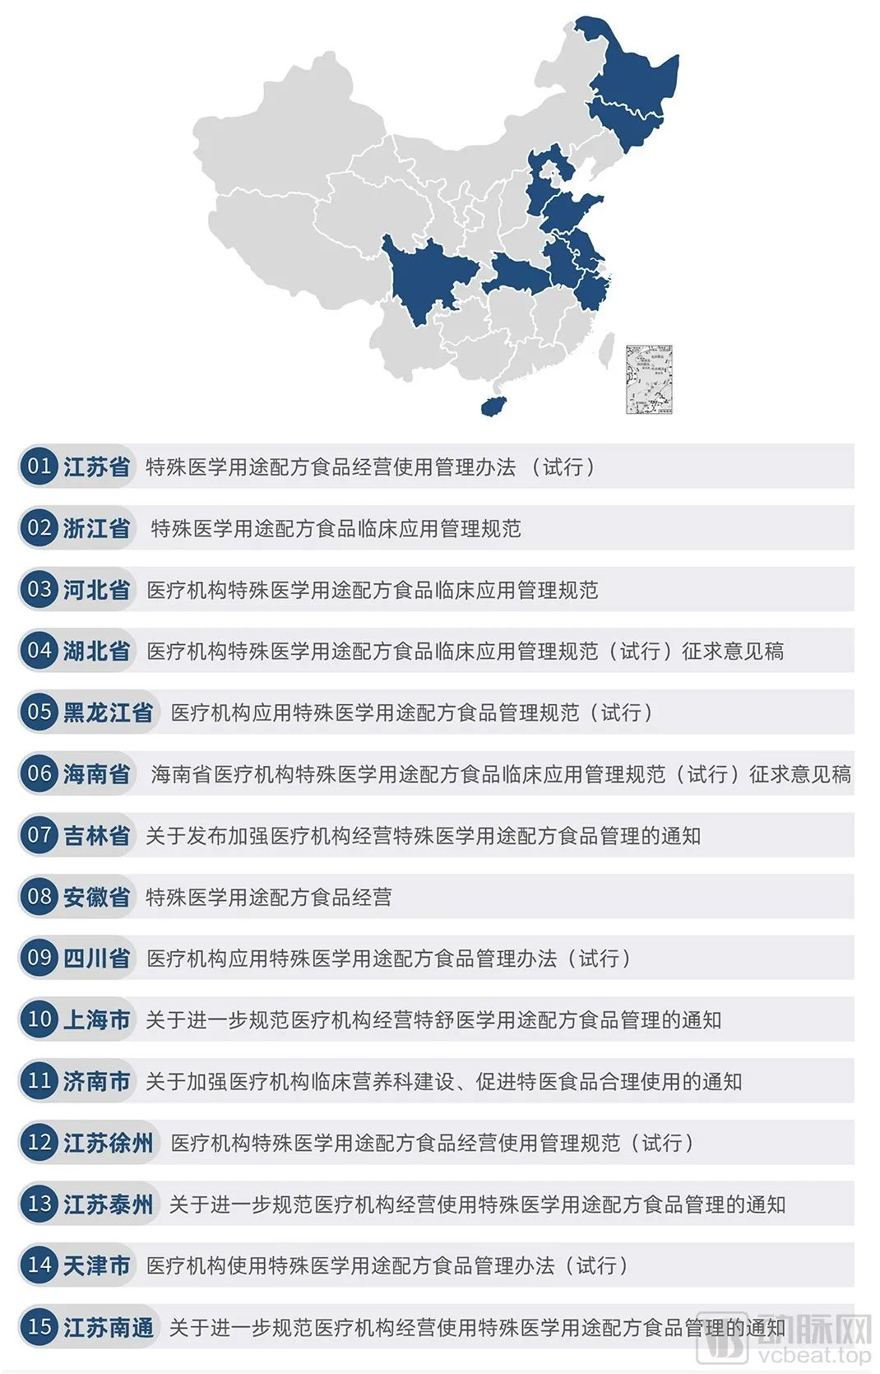
随着生产规范以及产品国标的形成，以及法律地位的明确，特别是《特殊医学用途配方食品注册管理办法》的出台，国内特医食品的蓝海正在逐渐开启。
1.4 特医食品细分品类发展状况
针对有着不同临床需求的人群，特医食品分为特殊医学用途婴儿配方食品（0-12月人群），特殊医学用途配方食品（1岁以上人群）。后者又可分为全营养配方食品、特定全营养配方食品、非全营养配方食品。全营养配方食品是指可以作为单一营养来源使用的食品，非全营养不能作为单一营养来源使用，特定全营养配方食品往往是指针对特定疾病提供的产品。
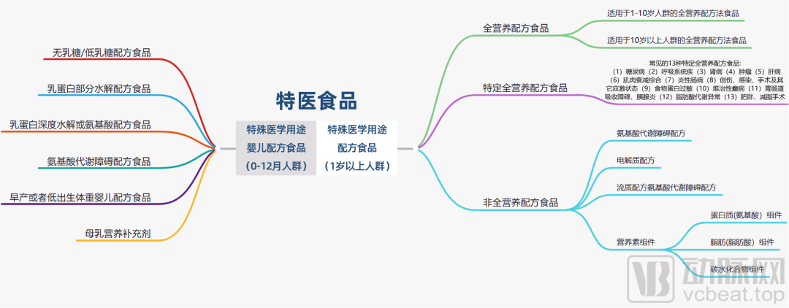
从当前获批产品数量类型来看，目前通过审批的特殊医学用途婴儿配方食品共36件、非全营养特医食品为22件、全营养特医食品为20件，特定全营养特医食品当前没有审批通过的产品。
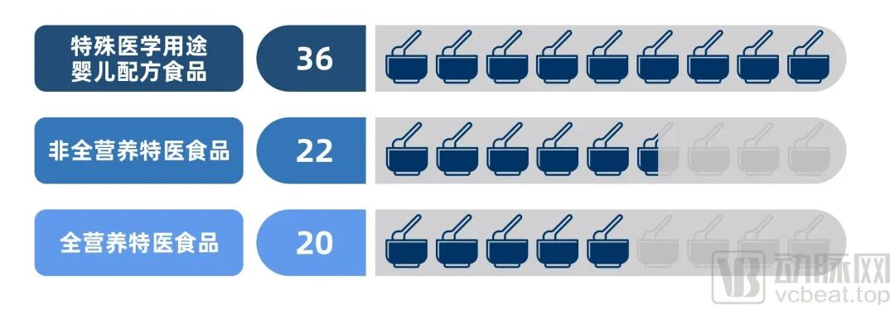
获批产品针对人群主要集中在婴儿阶段，主要针对病症是乳糖不耐受、乳蛋白和食物蛋白过敏及早产/低出生体重，这三类总计28件，占获批产品总量大半。
其次，全营养特医食品主要集中在10岁以上进食受限、消化吸收障碍、代谢紊乱等需要补充营养的人群。
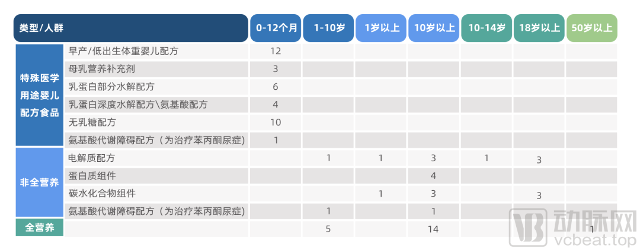
从申报情况来看，2019年之前，婴儿配方粉是企业主要布局方向，也是国家审批通过的主要产品类型。从2019年开始，特医食品的审批大大加快，全营养及非全营养获批数量快速增加，婴幼儿特医食品获批数量逐渐低于全营养及非全营养特医食品获批数量。而从整体来看，覆盖范围更广的特医食品（针对1岁及以上群体）在未来更具发展空间。
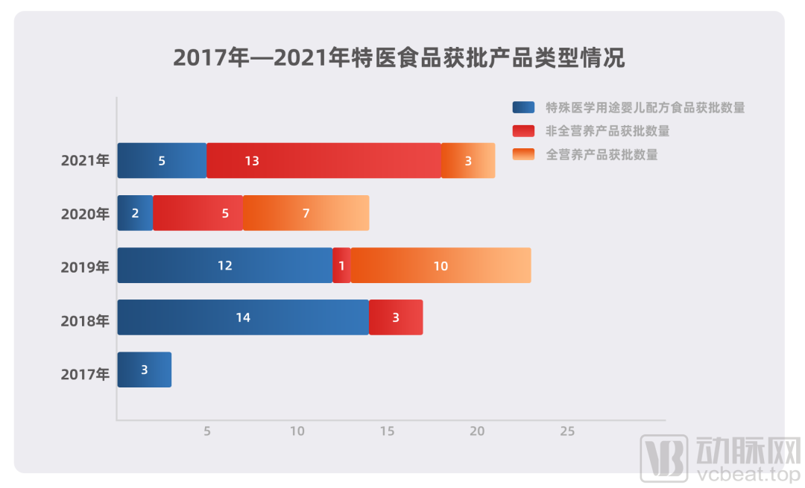
1.5 用户状况
作为患者营养来源，特医食品在我国的重视程度仍显不足。目前在中国1.4亿住院患者中，接受临床营养诊断与治疗的尚不足1%，远远未起到卫生经济学价值。在美国，有65%营养不良患者在使用特医食品。我国每年有至少三千万患者因为缺少营养治疗，临床治疗效果达不到预期，同时医疗花费大幅增长。
京东大数据显示，从2018年到2021年，京东健康特医食品用户数及人均消费增长均超行业平均水平。人均消费增长来自于两方面，包括人均购买次数的提升以及单次消费金额的提升。尤其是2020年疫情期间，居民对补充营养提高免疫力的食品需求进一步提升。
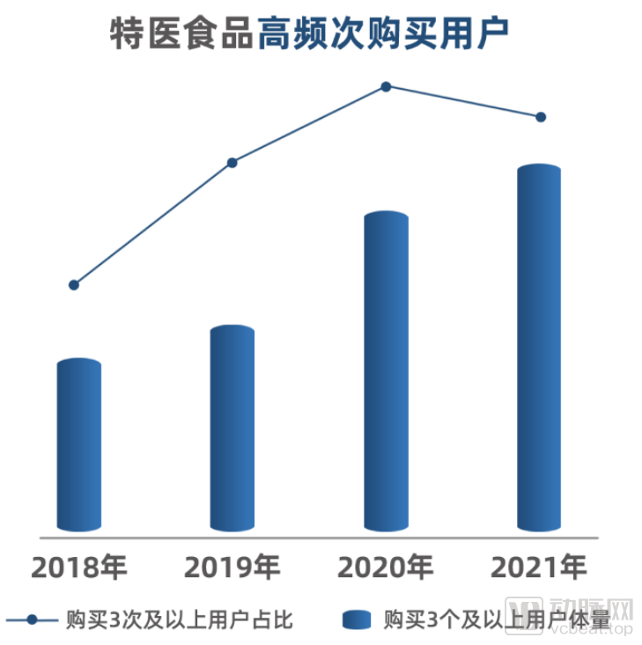
京东健康2021年数据统计到9月，并非全年数据
特医食品用户消费呈现出地域化差异。华南区域仍旧是特医食品消费主力区域，且保持着高速增长，东北及华东消费市场快速扩张（东北及华东地区保持用户数量30%的增长）。
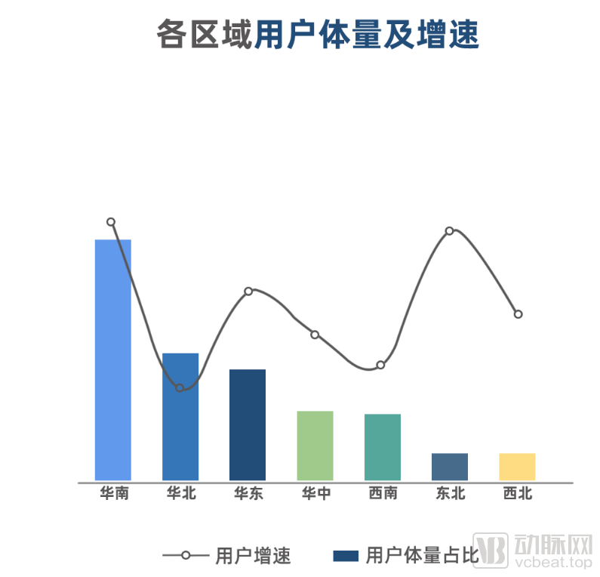
特医食品购买方面，华北更偏爱成人特医食品，华中更偏爱婴儿特医食品。
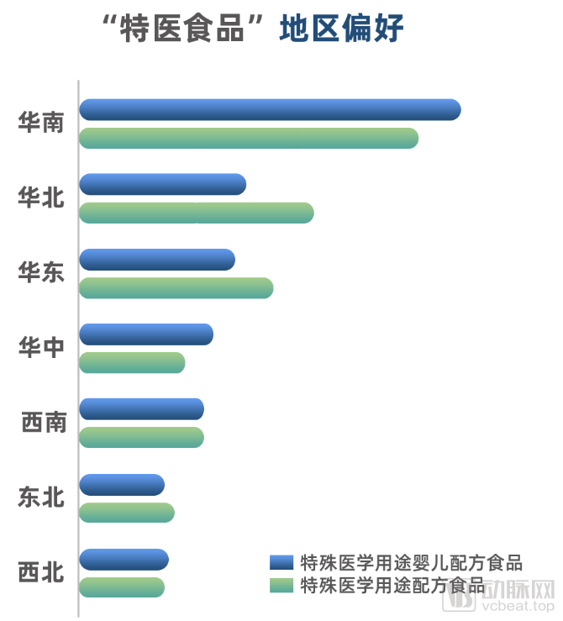
无论是购买特殊医学用途婴儿配方食品还是特殊医学用途配方食品，用户均多为26-45岁的已婚女性，并具备较高的学历及生活水平。
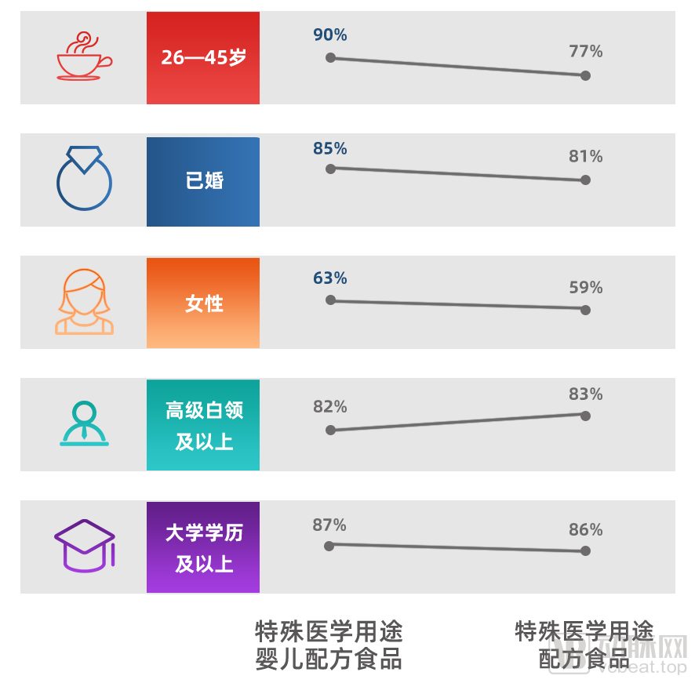
在26-35岁的中产人群消费特医食品高占比高增长的同时，银发人群也在逐渐成为重要的用户增长来源。
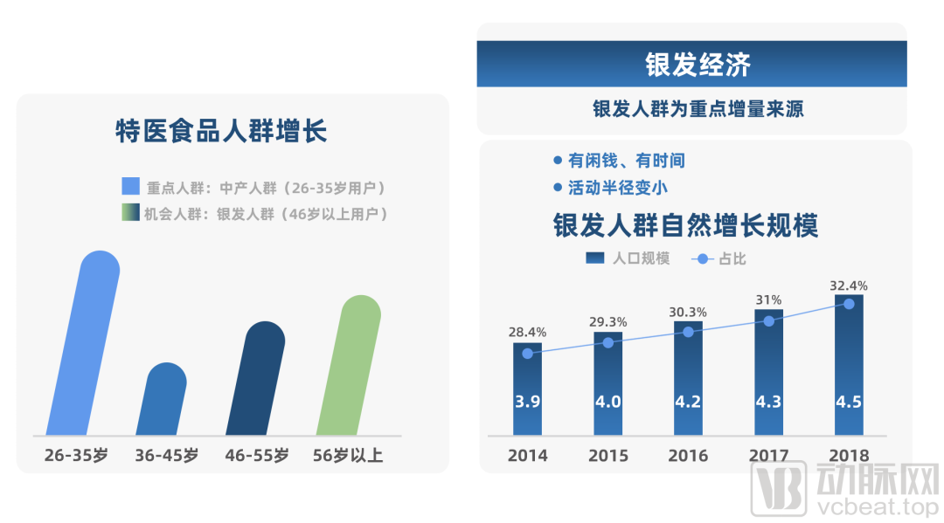
从整体来看，用户往往都通过京东健康互联网医院进行过特医食品购前咨询。有特医食品需求的用户，主要诉求包括：问诊、慢病用药建议、特医食品购买建议等。用户在取得医生专业支持的同时，也在获得情感支持和鼓励。
1.6 特医食品电商平台发展状况
院内流通渠道作为特医食品相对主流和传统的渠道，为特医食品厂商所重视。但在线下渠道外，线上电商平台拓展也变得日益重要。动脉网对已经获批的32家企业的78款产品线上电商平台状况进行了统计。
根据统计结果，目前选择布局线上渠道的多为乳企，32家企业中包括达能纽迪希亚、每日乳业、美赞臣、雀巢、雅培等企业在诸如京东、天猫、唯品会、苏宁等平台几乎上线了获批的所有特医食品。（雅培共8款获批产品，仅上线5款产品，其余企业获批产品均全部上线）电商平台未来仍需继续丰富特医食品企业产品种类。
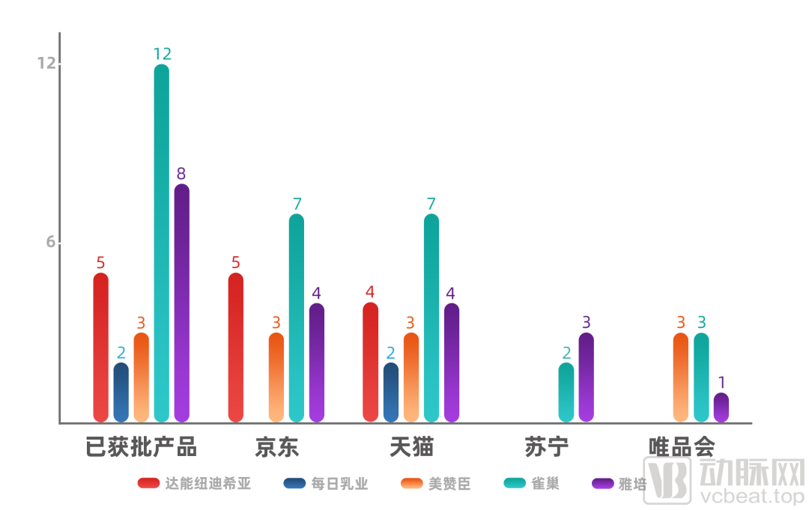
据动脉网统计，线上电商平台特医食品产品单价价格区间大致在40元~600元间。我们根据各个电商平台公开数据也统计了部分企业销售情况：（根据公开数据处理，非正式调研数据，与实际可能有偏差）
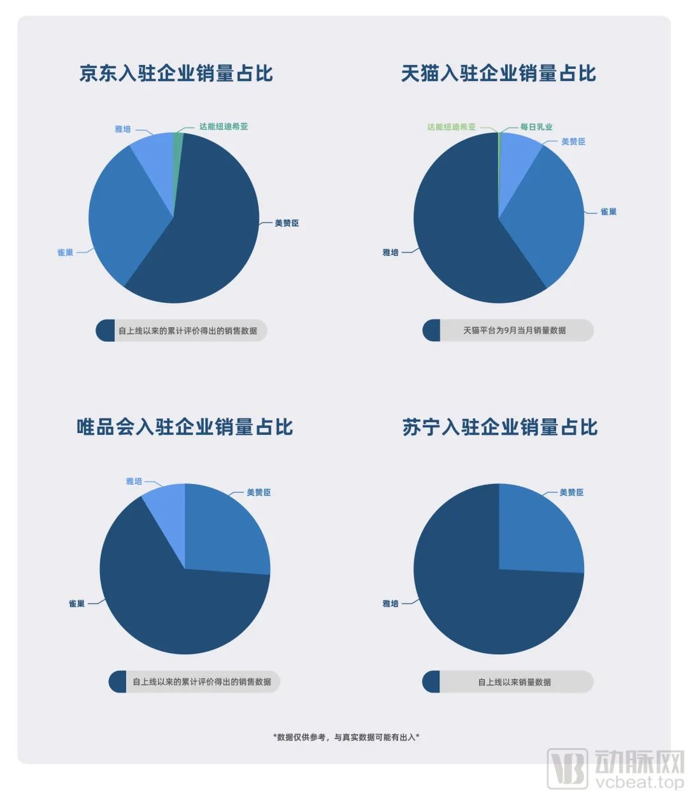
从整体情况来看，雀巢、雅培等企业选择了尽可能多的平台实现用户覆盖。相对来说，京东、天猫吸引了更多有着特医食品产品的厂商的入驻。
从电商平台部分销量数据，也可以看到部分厂商的明星产品：
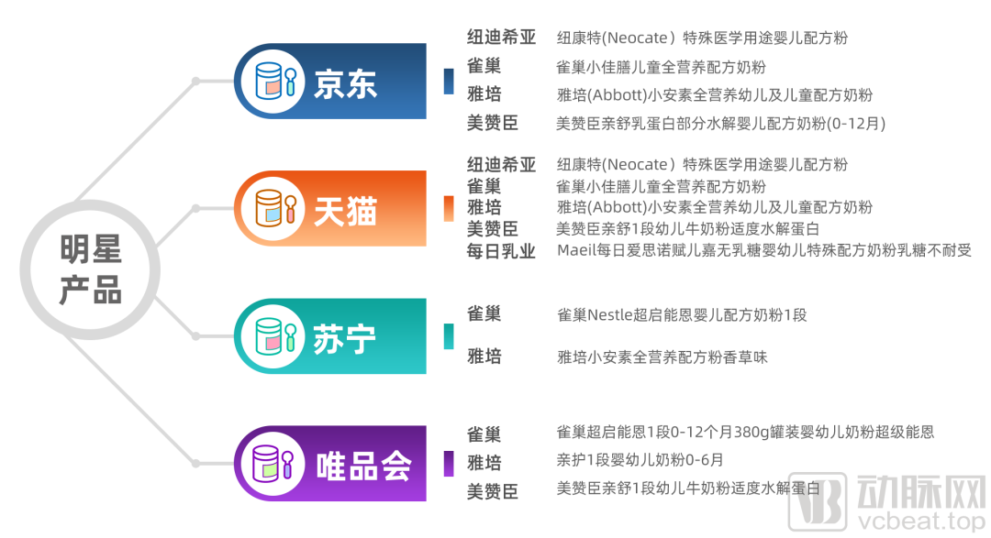
02 特医食品细分品类拓展现在与挑战
2.1 特医食品企业拓展面临的挑战
目前特医食品主要流通渠道为院内、院外渠道。院内渠道通常厂商通过经销商触达医院，院外渠道又可以分为线上、线下销售渠道。线下主要通过药店或超市触达用户，线上则通过电商平台或网上药店触达。
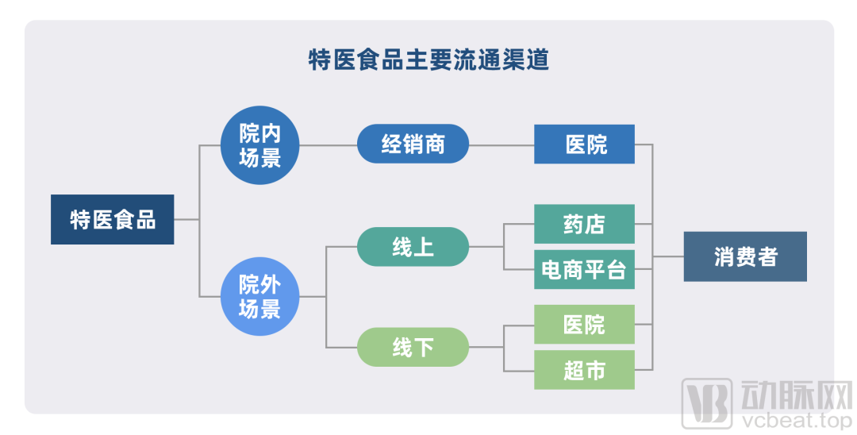
根据调研数据，当前消费者消费特医食品主要方式，占比位居前列的仍旧是传统的药店、医院等渠道，两者占比达到71.8%。而线上场景如线上药店、零售电商平台等消费接受程度已接近线下医院。
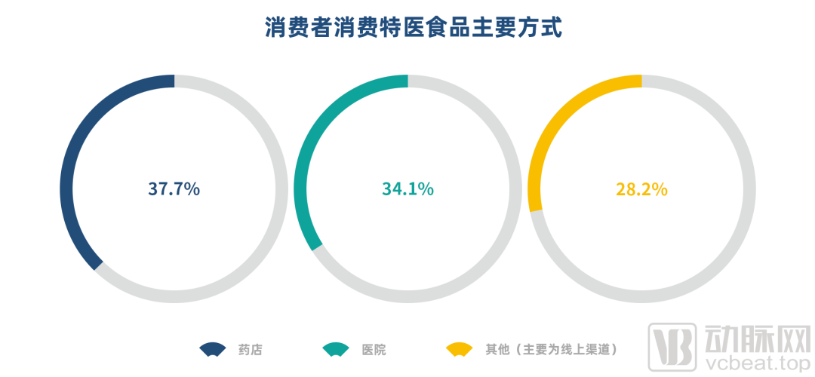
但特医食品要能够触达用户，目前仍旧面临多重阻碍。比如建厂限制、使用限制、市场混乱、认知阻碍等等。
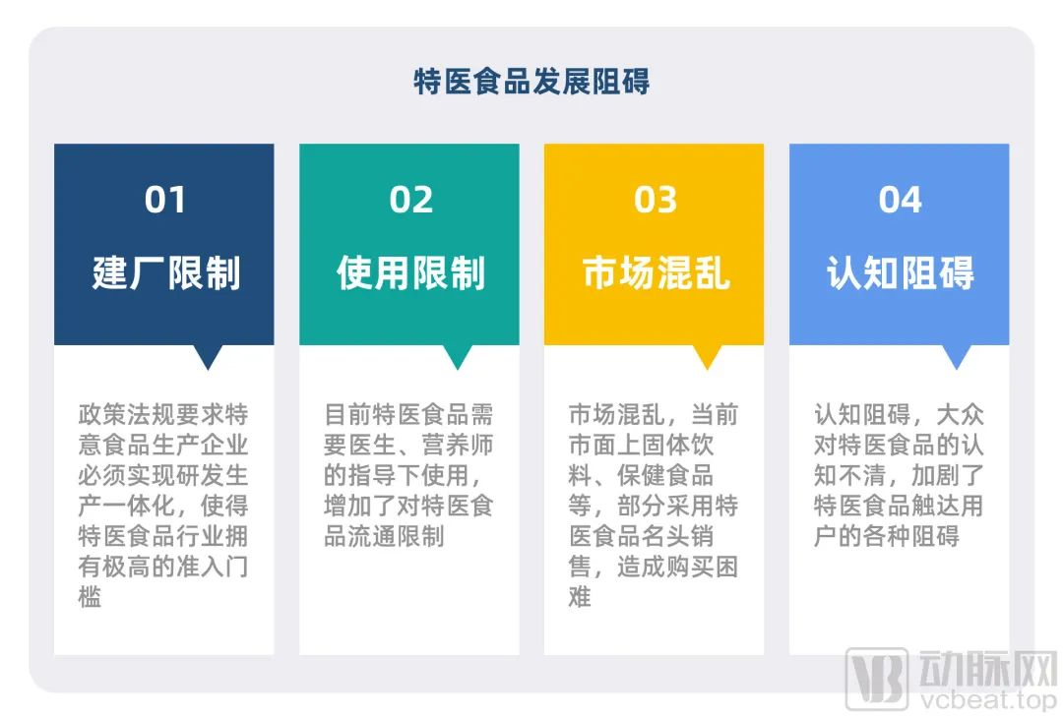
为了更好地解决当前问题，需要进一步实现特医食品销售的多元化布局、深化用户认知，进行特医食品的大众科普。
2.2 传统品牌纷纷布局电商渠道
获批特医食品数量及企业分布的情况，使得目前仍旧难以找到特医食品垂直类电商平台。在线下渠道拓展的同时，部分企业选择了依托第三方电商平台布局电商渠道。动脉网对包括雀巢、雅培、达能纽迪希亚等有着获批特医食品的企业电商渠道的布局进行了部分梳理。
雀巢健康科学通过跨境电商、社区营养门诊等途径了解和满足消费者对特医食品的需求，并在京东、天猫、苏宁、唯品会等电商平台分别设了旗舰店和专卖店，通过增加线上销售，扩大了雀巢产品在院外端的覆盖。
雅培在2018年与贝店达成战略合作，迈出了社交电商的第一步。目前，雅培已经布局小红书等社交电商平台，并上线了包括小安素（1-10岁）、雅培菁挚（0-12月）等在内的特殊医学用途配方食品。适用于需要补充营养的10岁以上人群的全安素全营养配方特医食品也已在多个电商平台上线。2019年，雅培更是成立了专门的特殊配方营养品电商门店，打通跨境购，进一步深化电商平台布局。
达能纽迪希亚在2016年，与天猫国际签署了战略合作，共同探索跨境电商模式。在2019年11月，其宣布开设特配产品跨境官方旗舰店，还开设了微店小程序“纽家优选”，逐步建立起了线下门店体验、线上购买的O2O生态。
美赞臣很早便在天猫、京东等入驻并展开电商探索。2016年，美赞臣与京东首次达成深度战略合作，探索婴儿配方的新营销模式。此后，双方多次达成战略合作。同年，美赞臣在微信上开设了商城。2018年6月，美赞臣携手京东联合发布新市场战略，借力京东拓展新兴城镇市场。
韩国每日乳业，通过与国内电商平台合作，打开了销售渠道，实现了收入的快速增长，此前的数据表明其在中国的销售额从2011年的630万美元增长到2015年的4.7亿美元。为了更好为国内婴幼儿提供产品，其在2016年11月在中国启动了亚洲婴儿奶粉研究中心。也是在同年，其宣布与京东签署战略合作协议，向中国海淘族销售奶粉产品。
值得一提的是，今年10月，京东健康携手雀巢健康科学、雀巢、纽迪希亚、雅培医学营养、Abbott、美赞臣、优博特医、冬泽特医、蓝果、麦孚营养等企业成立了“京东健康特医联盟”，持续发力对“特医食品”的探索。
在布局线上电商平台方面，乳企相对更为活跃。据动脉网统计，目前达能纽迪希亚、每日乳业、美赞臣、雀巢、雅培、贝因美、圣元等企业在诸如京东、天猫、唯品会、苏宁等平台上线了自身的特医产品。
需要指出的是，有特医食品获批的部分企业，虽然并未上线特医食品，但是也在积极布局电商渠道，不排除后续上线特医食品的可能。其中，励成生物与冬泽特医更是有着医药背景。
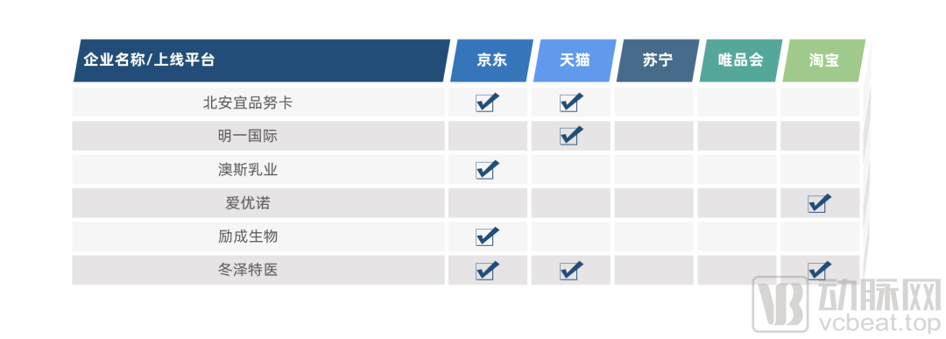
部分布局电商渠道但暂未上线特医食品的企业
2.3 特医食品品类使用欠缺专业指导
根据规定，特医食品需要在营养师和医生指导下使用。特医食品临床诊疗流程图整体流程大致如下：

图源：济南市临床营养诊断治疗应用规范
也是这一规定，让线下医院成为了部分特医食品企业首选的触达消费者的场景。但是院内营养支持现状往往成为特医食品厂商线下渠道拓展阻碍性的因素。原因如下：

目前部分特医食品品牌虽然上线到了电商平台，但是多数电商平台给到的支持仍旧十分有限，并未打通线上医疗服务与特医食品的闭环，消费者欠缺特医食品使用专业指导。
我们也看到部分互联网平台已经迈出这一步，针对熟悉特医食品的专科医师、营养师匮乏的局面，诸如京东健康通过打造互联网医院，在为营养师、专科医生提供线上工具支持的同时，进一步实现医疗服务供给方的提质增效，为消费者提供更为便捷的24小时在线的医疗服务，进一步满足用户的需求。
2.4 特医食品细分品类布局需深化客户认知
特医食品细分品类繁多，进一步要求用户对特医食品有着清晰认知。但是由于特医食品在国内起步晚，用户对特医食品认知仍旧十分低。据京东健康调研，特医食品用户中不清楚服用注意事项的用户占30.5%，不了解产品功效的用户占18.1%，不了解特医食品优势的用户占16.8%。

在特医食品认知渠道方面，目前近5成用户仍旧是通过医生、临床营养师推介而知晓特医食品。但是也可以注意到，消费者对特医食品兴趣日渐浓厚，通过亲朋好友谈论、主动搜索特医食品资讯占据着认知了解特医食品的重要一环，仅次于医生、营养师推荐。

影响特医食品行业发展的第一大要素，是由用户认知带来的；其次才是缺乏专业营养师的指导。由此可见，对用户科普深化用户认知的重要性。

京东健康互联网医院专科营养科，通过专业的营养师咨询与引导，帮助消费者实现选品，进一步带动特医食品细分品类的发展。在用户中深化特医食品细分品类认知，带来的成效是明显的。
目前，特医食品科普接受程度较高的京东PLUS用户中，他们购买特医食品的占比往往高于其他保健食品。对于特医食品类企业来说，这也说明了深化用户特医食品认知的必要性。

03特医食品未来发展趋势展望
通过对当前已经获得审批的32家不同类别企业的78款特医食品以及各家企业在线上平台的布局、销售情况等进行分析，我们可以看到如下趋势：
3.1 复合增长率高于整体水平，线上渠道前景向好
从数据来看，目前全球特医食品行业平均增速为6%左右，国内增速为30%左右，国内市场发展前景趋势向好。国内特医食品行业的市场规模，有望从2018年的45.2亿元增长至2021年预期的100.1亿元。

根据数据估算，从2018年到2021年国内特医食品行业复合增长率大致为30.35%。另据京东大数据，从2018年到2021年，京东特医食品销售额复合增长率高于当前行业水平。其中，京东健康非婴儿特医食品销售额复合增长率高达78%。

从某个角度来说，以京东健康为代表的特医食品线上销售渠道复合增长率高于国内特医食品行业的复合增长率，这多少说明了线上销售渠道的前景向好。线上电商平台销售有望成为带动整个特医食品销售的新的增长极。
3.2 品牌日益重视互联网渠道，并深化数字化营销
受限于用户当前认知问题，大量特医食品获批企业将线下作为了发力重点。但对线上渠道的看好，也使得包括达能纽迪希亚、每日乳业、美赞臣、雀巢、雅培等企业纷纷布局线上，并上线了获批的特医食品。
据动脉网统计，在32家获批特医食品的企业中，共有13家企业目前在前述电商平台均有布局，占比已达40.6%。更有部分企业表示后续有上线电商平台的意愿。虽然部分布局电商平台的企业目前仍未上线特医食品，但前期布局为其后续特医食品的上线做好了铺垫。

在线下，特医食品销售主要通过经销商进入院内场景，但通过营养诊断使用特医食品的患者数量仍旧相当有限。特医食品企业想要增加获客，需要在线下不定时的组织学术会议提升主治医生认知，并展开针对患者的宣教活动。这意味着大量时间和金钱的投入。
在线上，对于企业来说，数字化营销意味着营销成本的降低，并可以随时随地触达更广大的消费人群，增大特医食品品牌的影响力；对于消费者而言，通过企业线上数字化营销可以获得更为丰富的特医食品科普内容，提升自身认知，挑选符合自身需求的特医食品。线上发展前景及优势促使着品牌布局线上渠道，并深化数字化营销。
3.3 特医食品的线上布局，将以医疗服务闭环为先导
法规规定，特医食品的使用需要在医生或营养师的支持下进行，这也意味着医疗服务的提供是特医食品使用过程中不可或缺的一环。
在线下，消费者通常经过医院和药店的医生、营养师触达特医食品。在线上，面对琳琅满目的各类特医食品，基于用户本身认知可能并不清楚如何选购符合自身需求的产品。在没有医疗服务的介入下，患者往往会做出不利于自身的决定。

医疗服务的提供将在特医食品品类布局中扮演重要的角色。但目前并非所有电商平台都意识到了这一点并构建起了特医食品+医疗服务的闭环服务。京东健康目前整合了京东健康互联网医院、京东家医等医疗服务能力，为消费者提供健康科普、专业营养师购前指导、权威专家和医生7X24小时在线咨询服务等。
此外，在线上构建家庭医生+专科医生的医疗服务体系，可以针对患者提供针对性、个性化的特医食品服务。通过家庭医生长期、长效健康管理的服务形式，京东健康助力着特医食品用户教育。而“从实物到服务”、或“从服务到实物”的双向选择，帮助用户通过不同的途径，在获得医疗服务后触达符合需求的特医食品。
无论是法律规定，还是用户实质需求，都在促成特医食品线上布局以构建闭环医疗服务为先导。
3.4 企业类型日益增加，药企进入成为新趋势
4+7带量采购等医药政策的变革，促使药企进一步控制线下营销成本，并不断探索新的发展机会。许多药企将特医食品作为其跨界转型的新战场——医院作为特医食品的终端，药企本身有着丰富的医院销售经验；特医食品注册要求、研发生产、全项目检验、GMP厂房设备等方面设置了较高门槛和标准，药企本身更容易够到门槛，使得药企纷纷进入到了特医食品领域。
但是当前药企的特医食品产品尚未呈现出爆发态势。目前获批的特医食品数量中，药企获批的特医食品款数为29款，尚未达到总数78款的一半。

从另一方面来看，在32家获批特医食品企业中，总共有14家药企，占据获批特医食品企业数量43.7%。药企后续在特医食品领域的开拓无疑值得关注。

药企进入特医食品领域或将成为一种常态。
药企在线下医院、药店等渠道的强势，是否会促成其他乳/食品类型特医食品企业加速转向线上？或许仍旧值得关注。

附件3

这些品种或入围第七、八批国采！

药闻康策 2021-10-19

目前，第六批国采（胰岛素专项）已完成报量，按照以往几轮国采的规则，接下来就将进入发布集采文件，确定开标时间、地点，以及可能的产品限价阶段，再就是拟中选结果公示、中选结果公示以及集采前的落地准备阶段。
前五批国采已经覆盖了218个品种，首轮4+7纳入25个，第五批国采纳入数量达到最多，为62个。按照此前国采的相关规则，随着第六批国采报量的结束，第七、八批符合纳入国采的品种也浮出水面。

附件4

按“类”销售，中药动销更轻松

李增辉 中国药店 2021-10-18

中药品类的货源非常容易找，但是动销却没有那么简单。总结起来，门店的销售困境有三种情况——不必卖、不会卖、不想卖。
“不必卖”是因为产品定位错误，没有作为重点品种进行推广，把中药品类当成了次要商品，导致店长店员认为这类品种没有销售的必要性。
“不会卖”是因为员工培训不到位，这一点相对容易解决。
“不想卖”一种是因为激励政策不到位，还有一种是因为员工对中药的功效不了解，不能发自内心地向顾客推荐。
要想解决上述困境，需要系统地学习中药品类打法，本文先从中药品类不同类别的销售方法谈起。
笔者所在的连锁药店将中药品类划分为中药饮片、罐装饮片、散货饮片、中药粉剂、爆品、贵细、代加工养生类产品等几个类别。
中药饮片
连锁药店做中药品类，可以按照“看病找医生，养生找员工”的原则操作。“看病找医生”，动销的是饮片类别，“养生找员工”则是指其他几个类别。
很多药店饮片销量很低，药斗里的饮片发霉生虫，货架上满是尘土。这样的药店多半是没有为饮片抓方“开源”。
饮片抓方分为外方和内方。外方销售的重要途径是“跑方”，即有些医生只开方不售药，那么方子自然会跑到经营饮片的药店里来。例如，有一家药店把周边的医生都拜访了一遍，之后大多数只开方的医生都会选择把方子“跑”到这家药店来。甚至可以邀请原本有药斗售药的医生与药店合作，把售药环节交给药店，节约抓方的时间和人力。
增加外方的第二个途径是打造饮片质量口碑。顾客为什么来这里抓方？大部分是因为知道这家门店的饮片质量比其他家要好，也就是说，品牌识别性很重要。
内方需要靠医务管理措施的推行和坐堂医来解决。中医馆店、门诊店数量的增加，都会增加内部开方的数量，从而带动饮片销售。
罐装饮片、散货饮片、中药粉剂
罐装饮片、散货饮片、中药粉剂——这是几个相似的类别。罐装饮片最为常见，散货饮片和中药粉剂不一定每个门店都有。笔者的操作方式是，将药斗中常见的、销量排名前60的中药饮片以散货的形式陈列在中岛，类似于超市卖杂粮的方式。对于口感较好的一些药食同源的中药品种则提前打粉加工，比如薏米粉、芡实粉、山药粉，方便顾客熬粥或者直接冲调食用。
罐装饮片的种类不宜过多，应控制在15种以内，否则容易造成积压。
这几类中药的销售方法是一致的：
第一，按照各类组方集中陈列，比如三花茶、三宝茶、养心茶、护肝茶、益肾饮、祛湿中药粉等。
第二，开展诸如“斗外见真招”的关联销售培训。
针对药食同源目录内的所有中药开展单品培训，之后再进行组方培训，让员工看到这类中药时能很快做到关联销售。
每次季度会上做十种组方的员工培训，让员工按照季节特点推荐不同的组方，再配合组合陈列，多维度促成交。
这几个类别的产品培训要点是：不要求讲得很深，但要简单、容易理解和记忆。
比如天麻，记忆方法是：天对于人体来说就是头部，麻对应头晕、手脚发麻等症状。这样的表述、联想方式员工很容易记住。
比如丹参，丹是红色，可以想到血，自然与心脑血管相关联。
再比如胖大海，谐音“胖大嗨”，KTV嗨的过程中出现的嗓子问题胖大海都可以解决。
一堂课就能让员工基本掌握七八十种常见中药饮片的功效
爆品
单品功效比较显著且具有一定礼品属性的中药，比如西洋参、三七、灵芝粉、绞股蓝等，都可以作为爆品。爆品销售主要关注以下几点：
第一，销售激励政策。
第二，产品知识培训。
第三，微信群。各店建立爆品群，在群内开展顾客教育，发放预约单，促进线下购买。
中药贵细产品
虫草、燕窝、参茸礼盒等属于中药贵细产品，这类产品销售好的药店，都是依靠虫草和燕窝这两大类别。
俗话说“男虫草、女燕窝”，男性购买虫草时可以建议他给家人带一些燕窝，有一定的成功率。
虫草消费者分为“吃虫草”、“送虫草”和“偶然购买虫草”三个类别。偶然购买虫草者多数是明确用来治病的患者。
根据实战发现，长期购买虫草的人，80%以上是自己服用，这类人群一年会购买2-5次。
虫草一般需要按照高端会员——会籍制来管理。虫草专卖店在商场里租黄金铺位，装修豪华，成本很高，却依然可以生存，靠的就是会籍制。很多药店的虫草无法动销也是因为没有采用会籍制。如果有100个“虫草会员”，每人每年消费两次，保守估计就可以做到600万元的销售额。
贵细中药中的礼盒系列也可做成爆品。比如石斛以及高丽参、红参等各种参类。这类产品的销量一般来自三类消费模式：
一是团购类。当药店的贵细品种达到一定的规模后，就可以安排专人跑团购业务。送健康目前已成为潮流，很多门店在春节、中秋节等重大节日的团购销量就可以占到全年贵细销售的三分之一左右。
二是分销渠道。门店会给重点客户一张分销卡，当他把礼盒成功地推销给另一位顾客时，会有现金奖励。
三是全年的热点节日。一般在各店会做主推设计、黄金位堆头陈列，并制定员工的节日激励政策。
代加工养生类产品
这类产品的经营必须遵循一个原则，那就是限定于有坐诊医生的门店。因为中药代客加工要想合规，必须有坐诊医生，也就是需要有处方才能销售。
代加工养生类产品主要包括养生丸、养生茶、膏滋、滋补酒。
养生丸如养颜丸、健脾丸、除湿丸等，这类丸剂需要提前教会员工怎么制作，比如怎么打粉、烘干、搓丸等，但是制作后不能直接销售，必须要有处方。因为药店没有药品生产资质，加工出来的中成药如果直接销售会被视为三无产品，而按照处方进行丸剂、粉剂的代加工是被允许的。
药店不能卖酒，但是可以卖酒瓶和酒料。同理，药酒也需要提前教会员工如何制作，同时每位患者购买时都需要医生开处方。
这个品种的销售大概分为五个步骤：第一，确定员工推广的产品目录；第二，教会员工制作工艺；第三，药店销售场景的话术培训；第四，销售政策的制定；第五，建立微信群，进行顾客教育及推荐。

附件5

上市连锁加码下沉市场！健之佳：1-2年将充分占领云南县级市场

陈梅 第一药店财智 2021-10-16

近日，健之佳披露的一份投资者关系活动记录表引发业内关注，公告显示，健之佳预计2021年下半年新开300家门店。
健之佳相关负责人向《第一药店财智》透露，新开门店将主要瞄准西南地区的县级以上城市；公告也指出，健之佳希望抓住目前租金较低的机会，充分占领县级市场，争取 1-2 年后云南地区药店由现有的 1700 家增至 3000 家，为公司在省外区域的发展提供盈利支持。
除此之外，一心堂、老百姓、益丰等也在加速向市场下沉；可见，下沉市场并购或将加速。
“自建+收购”双轮驱动
目前，健之佳主要通过自建、收购两种模式持续扩大商业版图。
实际上，今年上半年健之佳新增门店已达308家，其中直营门店230家，收购门店78家。健之佳表示，通过收购，可缩短公司自建门店的周期，迅速占领该区域市场、提升行业竞争力和品牌影响力。
对于意向并购连锁，健之佳相关负责人对《第一药店财智》透露，首先需要目标连锁是该区域规模、影响力较大的中小型连锁药店，门店经营情况、市场声誉良好，为当地消费者认可；其次是该经营模式和管理风格与健之佳相契合，更贴近年轻人。“如果店型、管理模式差异过大，管理起来会相对困难。”该负责人说。
据了解，健之佳的主要店型为“健康+专业+便利”的健之佳药店，以及“品质+时尚+快捷”的之佳便利店；健之佳药店除吻合中老年顾客需求外、针对年轻顾客群体做差异化定位，而之佳便利则以年轻、城市化的客群为特点。
对于拓展的意向区域，该负责人表示，公司将主要瞄准西南地区的县级以上城市；对于西南以外的市场，“如果有机会还是会争取”。
目前，健之佳坚持以“中心城市为核心向下渗透”的扩张策略，2021年中报显示，健之佳在云南 129 个县区中，已覆盖 93 个县区，整体覆盖率达 72.1%；上半年新进区域10个，剩余 36 个县区，为公司持续扩张及向下渗透提供了市场空间。
持续区县下沉
中康CMH数据显示，下沉市场规模持续增长，即使不考虑新的重大影响因素，下沉市场药品零售规模在2024年也将达到3925亿元，年复合增长率5.9%。药品的销售增长必将有力带动健康相关产品的不断扩容。
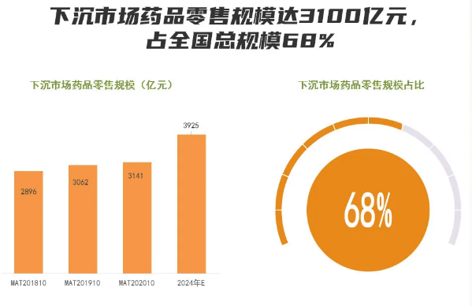
数据来源：中康CMH
聚焦到云南市场，第七次全国人口普查主要数据显示，云南省总人口为4720.9万人，居全国第12位；其中，居住在城镇的人口为2362.9人，占总人口的50.05%；居住在乡村的人口为2358.1人，占总人口的49.95%。
下沉市场除了可观的人口消费潜力，其平效和人效相对于省级城市、直辖市的整体水平也表现更优。
根据公告，健之佳自建门店渠道由中心城市逐步延伸到地级和县级，租金占比持续下降到9%左右，人工费用率达到 14%。
以往发展中租金和人工费并列两大费用项目，而租金的下降使得公司可以将更多的资源投入到药事服务、核心的店长和店员等专业人员培养中，能够更好地体现员工的专业价值。
因此，健之佳表示，希望抓住目前租金较低的机会，充分占领县级市场，争取 1-2 年后云南地区 药店由现有的 1700 家增至 3000 家，为公司在省外区域的发展提供盈利支持。
下沉市场并购加速
近年来，下沉市场的潜力正在被行业看到，连锁纷纷加码布局。
例如，10月12日益丰收购的德海大药房12家门店，就主要分布在湖南常德市内及澧县、桃源县内。今年上半年，益丰还收购了位于下沉市场的汨罗天恒济仁堂大药房等18家药房、宜都广源大药房等12家药房，以及黄冈益尔方大药房连锁有限公司涉及18家门店等。
健之佳在上半年并购的78家门店，也均位于公司现有区域的空白县级市场或薄弱市场。包括购玉溪江川区星云大药房100%股权涉28家门店、平果誉佳100%股权涉24家门店、楚雄爱心齐堂药业有限公司15家、德宏州弘康药业有限公司名下11家门店。
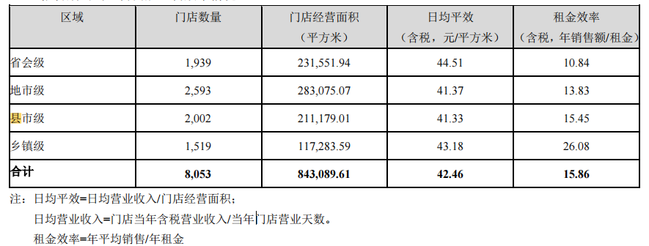
数据来源：一心堂2021年H1财报
一心堂持续向市县乡一体化垂直渗透拓展。2021年上半年，一心堂在省会级、地市级、县市级、乡镇级四个类型的市场门店均已超过1500家。其中县、乡所拥有的门店数量达3521家，占据总门店数的44%。
老百姓也在聚焦重点发展区域深耕下沉市场，截至2021年6月30日，老百姓1998家加盟店中县域乡镇门店达到854家。
漱玉平民在2021年半年报中指出，公司在城区根据商圈密集布局，同时下沉县域市场，打开农村市场。
业内人士表示，随着医疗健康消费“渠道下沉”，新一轮城镇化的浪潮，农村人口将大规模向三四线城市和县域市场集中，市场潜力巨大。而上市连锁要拓展范围，需寻找新的增量空间，下沉市场逐渐成为连锁开疆拓土的聚焦目标。未来下沉市场竞争将如何演变，拭目以待。

